B-3 온톨로지 가이드

B-3. 온톨로지(Ontology) 매뉴얼

목차
- Why — 왜, 언제 온톨로지가 필요한가
  - 1.1 온톨로지 도입 전 서비스의 본질 파악
  - 1.2 온톨로지가 필요한 조건
  - 1.3 온톨로지가 불필요한 경우
- What — 온톨로지란 무엇인가 (구성요소)
  - 2.1 정의 — 개념을 잇는 ‘지식 지도’
  - 2.2 범위와 경계
  - 2.3 구성요소 — 노드·관계·속성
  - 2.4 개념의 3층 배치
  - 2.5 핵심 개념과 관계 (제조)
  - 2.6 코어와 유즈케이스 (재사용 축)
  - 2.7 전사 공통과 계열사 (조직 축)
- How — 어떻게 구축하나 (개발 프로세스)
  - 3.1 설계 원칙
  - 3.2 온톨로지 설계 9단계
  - 3.3 코어 설계 (1~7단계)
  - 3.4 유즈케이스 설계 (8단계)
  - 3.5 운영·유지 (9단계)
  - 3.6 주요 설계 함정
  - 3.7 검증 4원칙
- Tech Stack — 어떤 기술 아키텍처가 필요한가
  - 4.1 그래프 형식 — LPG와 RDF
  - 4.2 저장소(DB) 선정 — RDB·Graph DB 선택 방법
  - 4.3 추론(Inference)
  - 4.4 제조 표준 온톨로지 — IOF (쓸지 판단)
  - 4.5 도입 전 점검 — 보안·성능·비용
  - 4.6 저장·편집 솔루션
  - 4.7 솔루션 비교표 (참고)
- AI — 온톨로지 기반 AI 활용 방법
- Where — 다른 주제와의 관계
- 별첨 A — 온톨로지 설계·운영 원칙 (각론)
- 참고자료 (References)

예시 표기 안내: 본 가이드의 다이어그램·표에 나오는 구체 값(Lot 번호·온도·SOP 번호·라인/설비 번호·건수 등)은 이해를 돕기 위한 가상 예시이며 실제 데이터가 아니다. 실제 값은 PoC·프로젝트에서 확정한다. 계열사명도 적용 맥락 설명용이다.
관련 가이드: A-1 데이터 카탈로그 · A-2 메타데이터 · A-3 Glossary · B-2 데이터 해설·주석

1. Why — 왜, 언제 온톨로지가 필요한가
온톨로지를 만들지는 “무엇을 위해, 어떤 조건에서 쓰나”로 정한다. 먼저 올릴 서비스와 그 가치를 분명히 하고(1.1), 그 문제가 온톨로지가 맞는 조건에 해당하는지 보고(1.2), 더 단순한 솔루션으로 되는 일이면 만들지 않는다(1.3).

1.1 온톨로지 도입 전 서비스의 본질 파악
온톨로지는 만들 대상을 가려서 만든다. 만들지 말지는 “이것이 기술적으로 온톨로지 문제인가”로 정하지 않는다. 그 위에 어떤 서비스를 올릴 것이고, 그 서비스가 어떤 가치를 주는가로 정한다. 온톨로지 자체는 현업이 직접 들여다보는 산출물이 아니라, 그 위에서 도는 질문 응답·원인 추적·조치 추천 같은 서비스의 토대이기 때문이다.
가치는 온톨로지 자체가 아니라 그 위에 올린 서비스에서 나온다. 예를 들어 “Delamination 클레임이 들어오면 공통 원인과 표준 조치를 근거와 함께 답해 주는 서비스”가 그런 가치다. 그래서 구축을 검토할 때 가장 먼저 답할 것은 기술이 아니라 다음 세 가지다.
- 어떤 서비스를 만들 것인가 — 현업이 매일 반복해서 묻는 질문이나 판단은 무엇인가
- 그 서비스를 쓰면 무엇이 좋아지나 — 조사 시간 단축, 베테랑 의존 감소, 판단 근거의 일관성
- 더 단순한 솔루션(표·검색·용어사전)으로는 안 되는 일인가 — 되면 그것을 쓰고, 관계를 여러 단계 따라가야 풀리는 문제일 때만 온톨로지로 간다
서비스와 그 가치를 분명히 말하지 못하면, 아직 온톨로지를 만들 때가 아니다. 반대로 가치가 분명하다면, 그 서비스가 1.2의 조건에 해당하는지 본다.

1.2 온톨로지가 필요한 조건
온톨로지가 필요한 경우는 크게 세 가지다. 아래 ①~③은 각각 표·검색 같은 단순한 솔루션으로는 풀기 어려워 온톨로지로 풀어야 하는 과제로, 하나만 뚜렷해도 도입 근거가 되고 여럿이 겹칠수록 분명해진다. 이 중 ① 관계 중심이 가장 본질적이다. ④·⑤는 필수가 아니라, 갖추면 가치를 키우는 조건이다.
온톨로지가 맞는 조건 | 현업 케이스
① 답이 개념 사이 ’관계’에서 나온다 (관계 중심)  관계를 따라가야 답이 되는 문제 | • 답이 원자재→공정→검사→원인처럼 여러 단계를 건너야 나온다  • “이 결함의 원인은?”처럼 한 칸의 값이 아니라 개념 사이 연결을 따라가야 답이 된다  • “같은 원인을 가진 다른 Lot은?”처럼 관계로 이어진 것을 거슬러 찾는다
② 100% 정확하고 설명 가능(explainable)해야 한다  확률이 아니라 선언된 규칙대로 | • 안전·품질·감사처럼 틀리면 안 되는 일 — 제어 로직(인터록) 도면을 그대로 따라 답한다  • 답이 어떤 규칙·경로로 나왔는지 근거를 댈 수 있어야 한다  • 벡터 DB·생성형 검색(RAG)으로는 100%·동일한 답을 보장하지 못한다
③ 케이스가 너무 많고 관계가 계속 늘어난다  표(RDB)로는 유지보수가 안 되는 문제 | • 경우의 수(케이스)가 너무 많아 표·규칙(RDB)으로는 일일이 못 적는다  • 관계가 하나 늘 때마다 연결된 표·로직을 전부 다시 손봐야 한다  • 결함·원인·조치 조합이 제품·라인마다 달라 표로는 폭증한다
④ 업무의 핵심 판단이 전문가 암묵지에 있다 (선택)  그 판단을 AI가 재현해야 할 때 | • 증상→원인→조치를 잇는 핵심 판단이 베테랑의 경험(암묵지)으로 이뤄진다  • 문서·시스템에 안 적힌 “이럴 땐 이렇게” 판단이 실제 업무를 좌우한다  • 그 전문가 암묵지를 AI가 재현해야 한다
⑤ 하나로 여러 곳이 함께 쓴다 (선택)  한 구조를 여러 곳이 재사용 | • 여러 AI 에이전트·분석이 같은 구조를 함께 쓴다  • 한 번 만든 코어를 여러 유즈케이스가 재사용한다  • 계열사·공장으로 확장한다
같은 질문에 대한 답이 이렇게 달라진다.
현업 질문 | 온톨로지 없을 때 | 온톨로지 있을 때
“이 결함이 뭔가?” | 사람 경험에 의존 | 계층을 따라: Delamination → 층간결함 → CCL결함
“왜 생겼나?” | 문서를 키워드로 검색(일반론) | “원인이 된다” 관계를 따라: Delamination ← 수지 미경화 ← 흡습
“조치는 무엇인가?” | 과거 보고서 검색·베테랑 판단 | “이렇게 조치” 관계를 따라 표준 조치 확인

1.3 온톨로지가 불필요한 경우
온톨로지는 만들고 유지하는 비용이 든다. 더 단순한 솔루션으로 충분하면 그것을 쓴다.
- 단어 뜻만 통일하면 될 때 → A-3 Glossary(용어사전)로 충분하다. 개념 사이 관계까지 만들 필요는 없다.
- 단순 집계·리포팅이 목적일 때 → SQL·BI 솔루션이 더 빠르고 단순하다.
- 비슷한 문서·문장을 찾아 자연스러운 답을 내면 될 때 → 벡터 검색·생성형 AI(RAG)가 더 쉽다.
다만 벡터 검색·생성형 AI는 비슷한 것을 잘 찾아 줄 뿐, 확률에 기반하므로 항상 똑같고 100% 정확한 답을 보장하지 못한다. 그래서 안전·품질처럼 틀리면 안 되는 답이나, 여러 단계의 관계를 정확히 따라가야 하는 답은 이 방식만으로는 어렵다. 도면이나 규칙을 그대로 따라간 단 하나의 정답이 필요할 때는 관계를 명시적으로 선언해 두는 온톨로지가 필요하다. 두 방식이 배타적인 것은 아니어서, 실제로는 벡터 검색으로 후보를 좁히고 온톨로지로 정확한 관계를 확인하는 식으로 함께 쓰기도 한다.

2. What — 온톨로지란 무엇인가 (구성요소)
온톨로지란 개념과 개념 사이의 연결(관계)·계층·인과를 적어둔 “지식 지도”다.

2.1 정의 — 개념을 잇는 ‘지식 지도’
온톨로지는 지하철 노선도에 비유할 수 있다. 노선도는 역 이름만 적는 것이 아니라 어느 역이 어느 역과 이어지고 어디서 갈아타는지를 함께 그리며, 그래서 한 장으로 “여기서 저기까지 어떻게 가는가”를 따라갈 수 있다.
온톨로지와 Knowledge DB는 다르다. - 온톨로지(시맨틱 레이어, Semantic Layer) — 개념과 관계를 명시적으로 정의한 의미 구조(설계도). 무엇이 무엇과 어떻게 연결되는가를 정한 것이며, 저장 기술이 아니다. - Knowledge DB — 그 설계도를 Graph DB 형식으로 저장하는 그릇(저장소)(4절 기술 아키텍처).
온톨로지를 설계한 뒤, 그 결과를 Knowledge DB에 저장한다.
- 단어장은 단어의 뜻만 알려준다 — “Delamination: 층 사이 접착이 떨어지는 현상”.
- 온톨로지는 거기서 한 걸음 더 나아가 “Delamination은 흡습이 원인이고, 건조로 조치한다”처럼 개념 사이의 관계까지 적어 둔다.
가장 단순한 예 (CCL Delamination): 전자 계열사 CCL(동박적층판) 라인의 Delamination 결함을 예로 든다. 온톨로지에 아래처럼 적어 두면, AI는 “Delamination”에서 출발해 원인과 조치를 선을 따라 찾아간다.
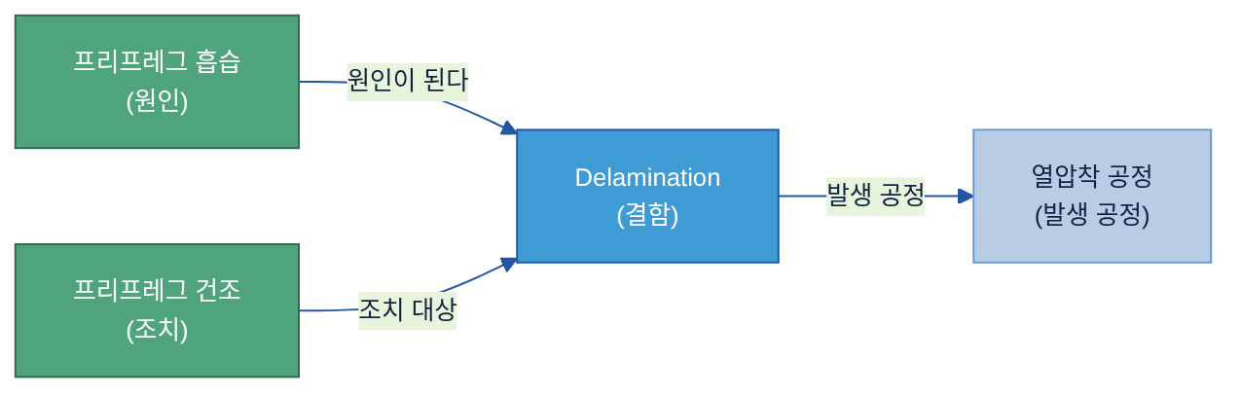

2.2 범위와 경계
이 가이드는 개념 사이의 관계·구조를 만드는 일을 다룬다. 단어의 뜻 자체는 A-3 Glossary, 데이터 필드 설명은 A-2 메타데이터, 자산의 위치는 A-1 데이터 카탈로그가 맡는다. (자세한 경계는 6절.)

2.3 구성요소 — 노드·관계·속성
온톨로지는 세 가지로 이루어진다.
구성요소 | 뜻 | 예
노드(Node) | 업무의 한 개념 | 고객, 제품, 설비
관계(Relationship) | 두 개념의 연결 | 고객 —주문— 제품
속성(Property) | 노드에 딸린 값 | 고객명, 제품코드
트리플(Triple): 온톨로지의 정보 한 조각은 항상 「주어 — 관계 — 목적어」 세 쌍으로 적는다. 예: Delamination — 발생 공정 — 열압착 공정. 이렇게 적으면 새 관계가 생겨도 표 구조를 바꿀 필요 없이 한 줄만 더하면 된다.

2.4 개념의 3층 배치
노드·관계·속성으로 만든 개념을 성격에 따라 세 층(Layer 1·2·3)으로 나눠 배치한다. 이 3층 모델이 온톨로지를 “시간이 지나도 안 무너지게” 지탱하는 핵심 설계다 — 안 변하는 것(L1)·일어난 일(L2)·사람의 판단(L3)을 한 노드에 섞지 않는다.
층 | 상세 (용어) | 시간 정보 | CCL 예시
L1 마스터 객체 — 안 변하는 것 | 시간과 무관하게 지속하는 개체 | 없음 | 설비·제품·공정·자재·SOP
L2 사건 — 일어난 일 | 특정 시점에 발생한 사실. 한 번 일어나면 고정 | 반드시 있음(언제 일어났나) | Delamination 검출, 공정 집행, 검사 수행
L3 해석 — 사람의 판단 | 사람이 사건을 보고 내린 판단. 나중에 바뀔 수 있음 | 선택 | 근본원인 판단, 시정조치 결정
각 층이 하는 일:
- L1 마스터 객체(Layer 1) — 현실에 늘 존재하는 것들의 기준 명부. 설비·제품·자재·공정·SOP처럼 모든 사건·판단이 가리키는 고정점이다. 한 번 잘 정의하면 거의 안 바뀐다.
- L2 사건(Layer 2) — 언제 무슨 일이 있었나의 기록(Delamination 검출·공정 집행·검사 수행). 분석과 추적의 뼈대이며, 시간 도장이 찍힌 사실이라 덮어쓰지 않고 쌓기만 한다.
- L3 해석(Layer 3) — 그 사건을 보고 사람이 내린 원인·조치 판단. 재조사로 달라질 수 있어 사건(L2)과 분리해 두고 판단만 버전 갱신한다.
핵심은 시간과 무관하게 지속하는 것(L1 마스터 객체)과 시간 속에서 일어나는 것(L2 사건)을 한 노드에 섞지 않는 것이다.
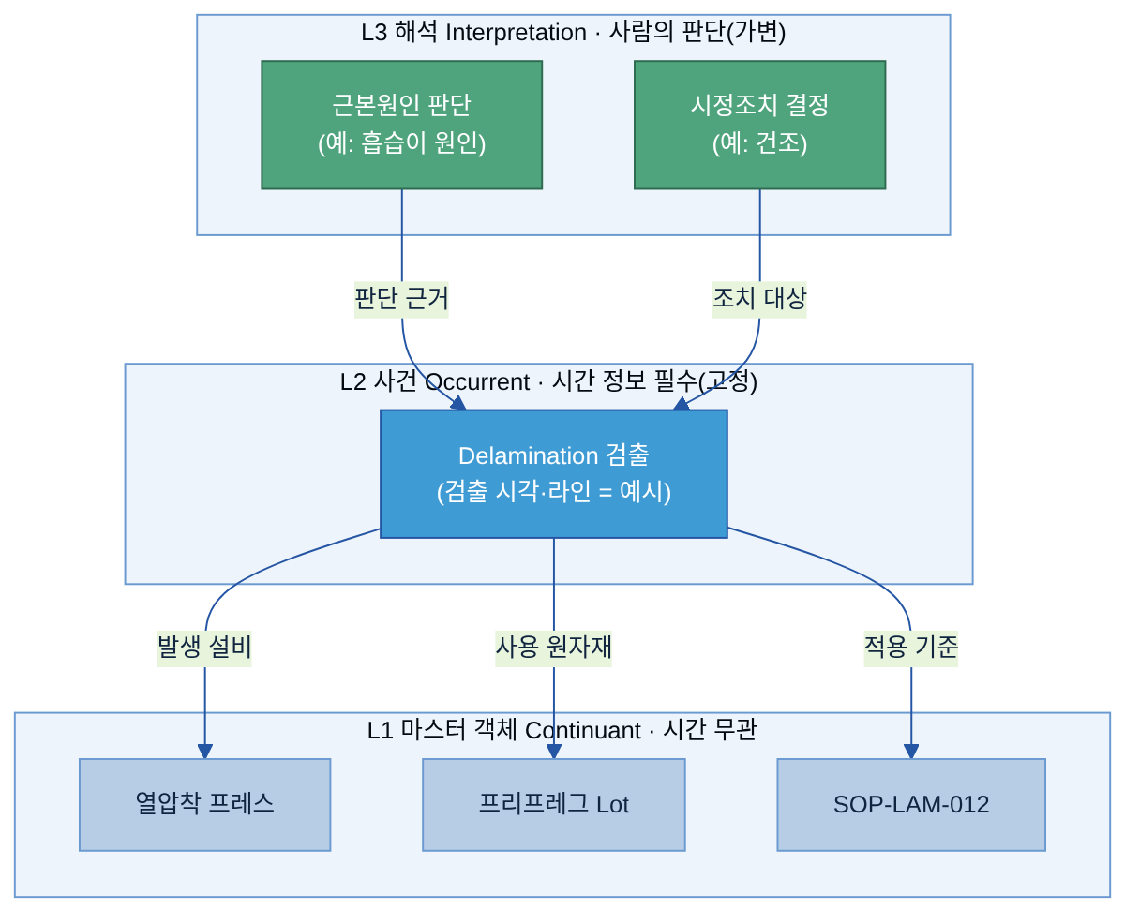
레이어 구분 목적: “Delamination이 검출됐다(L2)”는 검사 장비가 남긴 바뀌지 않는 사실이다. “원인은 흡습(L3)”은 사람의 판단이라 재조사로 “온도 미달이 원인”으로 바뀔 수 있다. 두 층을 나눠 두면 판단만 고쳐도 검출 사실은 그대로 보존된다.
참조 방향 규칙: 저장해 두는 참조(연결)는 판단(L3) → 사건(L2) → 안 변하는 것(L1) 한 방향으로만 단다. 불변인 사건 기록이 판단을 거꾸로 가리키면(L2 → L3) 판단이 바뀔 때 사건 기록까지 흔들리기 때문이다. (질의할 때 사건에서 판단으로 거슬러 따라가는 것은 무방하다 — 저장하는 참조의 방향만 한쪽으로 둔다는 뜻이다.)

2.5 핵심 개념과 관계 (제조)
제조 결함 분석을 예로, 대표 개념과 그 사이의 관계를 작은 지식 지도로 그려 본 것이다. 아래 개념·관계는 정해진 표준 목록이 아니라, 풀려는 문제에 맞춰 고르는 예시다.
개념 | 3계층 | 예시
제품 | L1 | CCL 제품군
공정 | L1 | 열압착 공정
설비 | L1 | 열압착 프레스
검사항목 | L1 | 외관 검사
결함 | L2 | Delamination(검출 사건)
원인 | L3 | 프리프레그 흡습(판단)
조치 | L3 | 프리프레그 건조(판단)
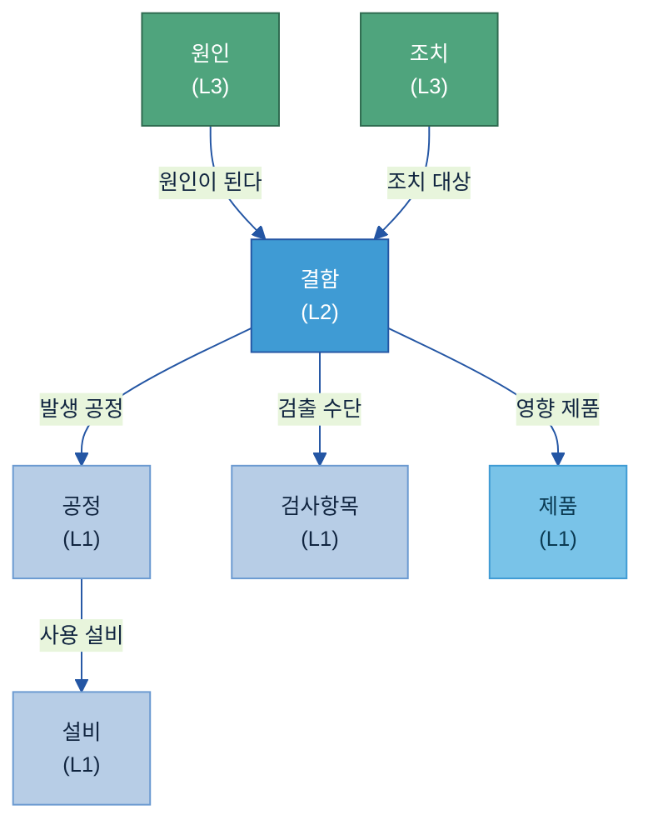
이 지도를 따라가면 “어떤 원인이 어떤 공정에서 어떤 결함을 만들고, 어떤 조치로 해결되는가”를 한 번에 답할 수 있다. 색은 2.4절 3계층을 그대로 따른다(연파랑=L1 / 진파랑=L2 / 초록=L3).

2.6 코어와 유즈케이스 (재사용 축)
같은 “결함–원인–조치” 구조를 분석 대시보드·진단 솔루션이 각자 따로 만들면 일관성이 깨진다. 그래서 두 층으로 나눈다.
구분 | 상세 | 변경 빈도
코어 온톨로지 | 현실 그 자체(L1·L2·L3) — 변하지 않는 진실 | 낮음
유즈케이스 온톨로지 | 특정 활용 전용 구조 — 코어를 복사하지 않고 참조만 | 높음
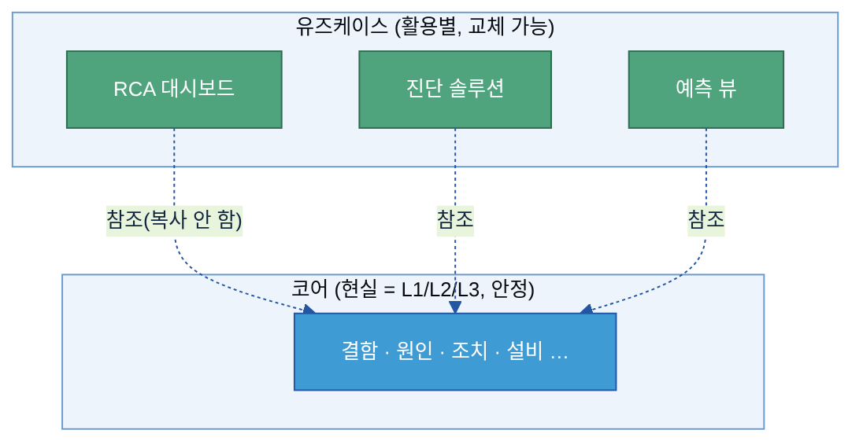
규칙 3가지: ① 코어에는 특정 활용 전용 개념을 넣지 않는다. ② 유즈케이스는 코어를 복사하지 않고 참조만 한다. ③ 요건이 바뀌면 유즈케이스 층만 교체하고 코어는 그대로 둔다.
코어 설계와 유즈케이스 설계는 각각 별도 설계 문서로 정리한다. (구축 순서는 3절.)

2.7 전사 공통과 계열사 (조직 축)
여러 계열사가 함께 쓰는 지식과 계열사 고유 지식은 층을 나눠 관리한다. ‘결함–원인–조치’ 구조와 ‘원인이 된다’·‘조치 대상’ 관계, 즉 결함분석 뼈대 전체를 전사 공통으로 두고, 각 계열사는 그 아래에 자기 결함·공정·설비를 하위 종류로 붙인다. 공통인 것은 결함 하나가 아니라 분석 구조 전체이며, 한 번 만들어 모든 계열사가 재사용하고 원인 추적·조치 추천 로직도 공유한다.
구분 | 상세 | 담당
공통 상위개념 | 결함·원인·조치 등 상위 개념 + ‘원인이 된다’·‘조치 대상’ 관계 (= 결함분석 뼈대) | 지주·공통 데이터 담당
계열사 고유개념 | 공통 개념의 하위 종류 — 에너빌리티 ‘권선 절연 결함’, 밥캣 ‘용접 기공’, 전자 ‘CCL Delamination’ | 계열사 데이터 담당
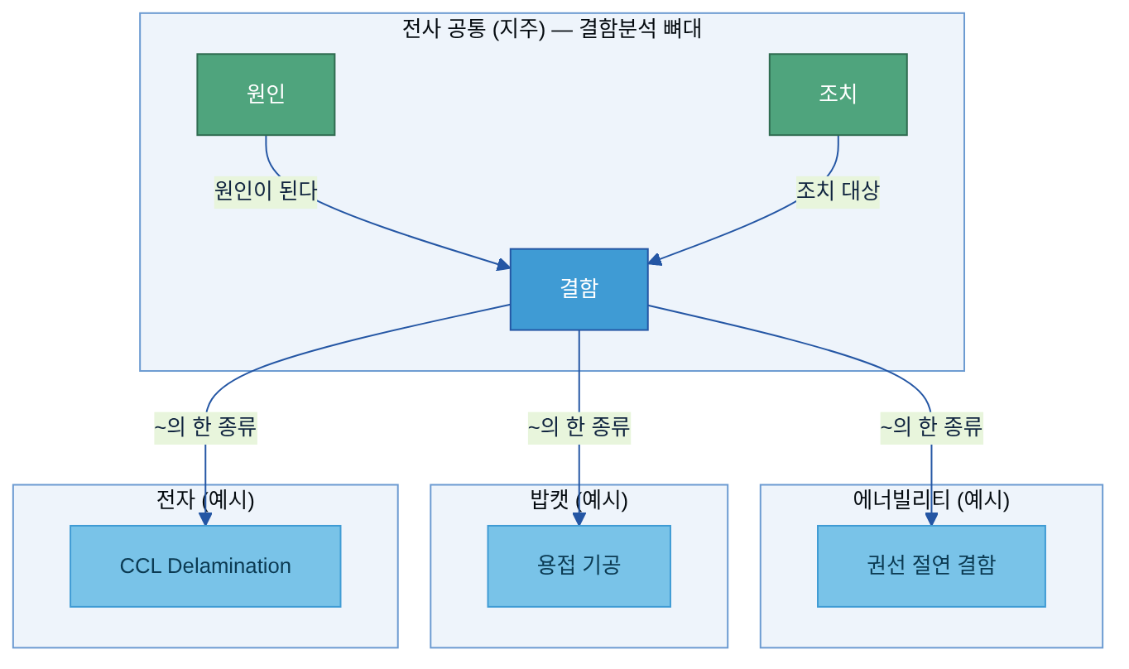
계열사는 공통 개념을 복사하지 않고 “~의 한 종류”(하위 클래스)로 상속해 공통 속성·관계를 그대로 물려받는다.

3. How — 어떻게 구축하나 (개발 프로세스)
본 가이드는 온톨로지 구축을 제조 현장에 맞춰 9단계로 정리했다. 흐름은 코어(1~7단계) → 유즈케이스(8단계) → 운영(9단계)이며, 핵심은 “산출물 양식을 베끼는 게 아니라 현실에서 개념을 확인해 작게 시작하고 검증 후 확장”하는 것이다.

3.1 설계 원칙
온톨로지를 설계할 때 다음 5가지를 지킨다.
원칙 | 뜻
현실을 담는다 | 보고서 양식이 아니라, 현실에 실제 존재하는 객체와 사건을 모델링한다.
단일 진실 | 같은 개념을 여러 곳에서 다르게 정의하지 않는다 — 쿼리·AI가 모두 같은 현실을 본다.
재사용 (객체 중심) | 특정 활용이 아니라 현실 객체 중심으로 설계해, 한 번 만든 코어를 다시 쓴다.
관계 중심 | 값(측정치)을 쌓기보다 개념 사이의 인과·선후 관계를 먼저 구조화한다.
도메인 먼저 | 전사 온톨로지를 먼저 만들지 않는다. 한 도메인을 먼저 검증하고 넓힌다.

3.2 온톨로지 설계 9단계
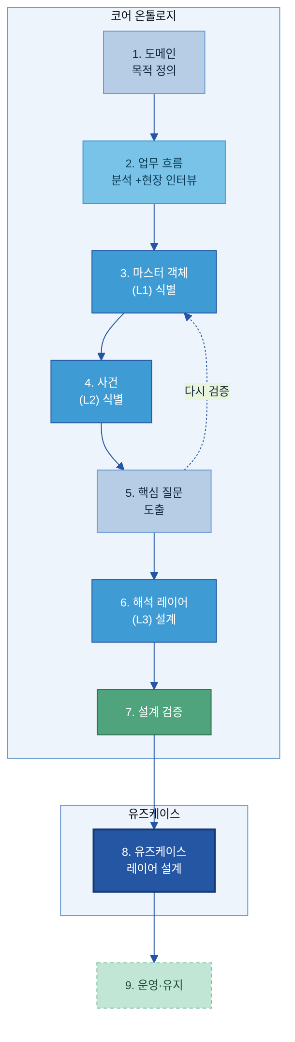
단계 | 수행 내용
1 도메인 목적 정의 | 측정 가능한 목적을 한 문장으로
2 업무 흐름 분석 + 현장 인터뷰 | 전체 흐름에서 개념·관계 후보(용어) 모음
3 마스터 객체(L1) 식별 | “독립 존재? + 사실 고정?” → L1
4 사건(L2) 식별 | 시간 정보가 있는 사건 → L2
5 핵심 질문 도출 | 목적 관점 질문 3~5개로 3·4단계를 다시 검증
6 해석 레이어(L3) 설계 | 원인·조치 같은 사람 판단(L3)을 사건(L2) 위에
7 설계 검증 | 기술 점검 + 현업 확인 → 코어 완성
8 유즈케이스 레이어 | 코어 위에 활용 전용 구조를 얹음(코어 불변)
9 운영·유지 | 지식 갱신·변경 관리 (3.5절)
온톨로지 설계는 한 번에 끝나지 않는다 — 1차안을 만들고 써 보며 반복해 다듬는다.

3.3 코어 설계 (1~7단계)
코어 설계의 산출물(설계 문서)은 빈 양식 채우기가 아니라 바로 구축에 착수할 수 있는 실행안이어야 한다.
1단계 — 단일 목적 한 문장 (측정 가능해야 함): “AI로 품질 개선” 같은 막연한 목적은 범위를 발산시킨다. 측정 가능한 한 문장으로 고정한다.
막연한 목적 | 측정 가능한 목적
“AI로 품질 개선” | “CCL 라인 Delamination 결함의 원인 분석 시간을 수일 → 수시간으로 단축”
2단계 — 개념·관계 후보를 모은다(노드화는 다음 단계에서): 업무 전체 흐름을 따라가며 개념(명사)과 관계(동사) 후보를 폭넓게 모은다 — 이 분야를 설명하는 문장에서 명사는 개념 후보로, 동사는 관계 후보로 적는다(3.1절 ‘현실을 담는다’ 원칙). 이 단계에서는 겹침·계층을 따지지 않고, 무엇이 개념이고 무엇이 관계인지도 가리지 않고 후보를 모으기만 한다.
3·4·6단계 — L1·L2·L3 배치: 모은 후보를 2.4절 3계층으로 배치한다. 판별 질문은 단순하다.
- L1 마스터 객체: “활용과 무관하게 독립적으로 존재하나? + 사실로 고정되나?”
- L2 사건: “언제 일어났는지(시간 정보)가 있나?” — L2는 시간 정보가 필수.
- L3 해석: “사람의 판단·결정인가? 재조사로 바뀔 수 있나?”
계층을 만드는 3가지 방법: ▸ 위→아래: 큰 개념(결함)부터 잡고 잘게 나눔(→ 층간결함 → Delamination). ▸ 아래→위: 구체적인 것(Delamination·기공)부터 잡고 공통 상위(결함)로 묶음. ▸ 혼합: 핵심 개념 몇 개를 먼저 잡고 위아래로 넓힘(보통 가장 쉬움). 정답은 없고, 팀이 도메인을 보는 방식에 맞춰 고른다.
CCL Delamination 배치 (예시):
후보 | 층 | 이유
열압착 프레스 | L1 | 활용과 무관하게 존재하는 설비
프리프레그 Lot | L1 | 입고된 원자재 — 사실로 고정
Delamination 검출(특정 일시·라인) | L2 | 시간 정보 있음 · 한 번 발생하면 고정
“원인: 흡습” 판단 | L3 | 재조사로 바뀔 수 있는 사람 판단
5단계 — 핵심 질문으로 다시 검증: 1단계 목적 관점에서 온톨로지가 답해야 할 질문 3~5개를 만든다. 이 질문은 범위를 잡을 때 미리 스케치해 두고, 여기서 “지금 설계가 이 질문에 개념·관계 경로로 답하나”를 되짚는 리트머스 시험지로 쓴다. 경로가 끊기면 그 개념·관계가 빠진 것이다.
예: “이번 분기 Delamination의 상위 원인은?” → 클레임 → 제품 → Lot → 공정조건 → (원인이 된다) → Delamination 경로가 이어지는지 확인.
PFMEA: PFMEA(잠재 고장 분석) 표는 제조 온톨로지 개념의 가장 좋은 출발점이다. 표의 열이 3계층에 거의 그대로 대응한다.
PFMEA 열 | 온톨로지 개념 | 층
공정 단계 | 공정 | L1
고장 모드 | 결함 | L2
잠재 원인 | 원인 | L3
권장 조치 | 조치 | L3
심각도/발생도/검출도 | 결함의 속성(숫자값) | 속성
LLM은 PFMEA·SOP 텍스트에서 후보 개념을 빠르게 제안해 도움을 줄 수 있다. 단 “이것이 L2인지 L3인지”, “두 문서의 용어가 같은 것인지” 같은 판단은 LLM이 하지 못하므로 현업 전문가 검증을 반드시 거친다.
노드 작성의 좋은 예와 나쁜 예: 같은 현실도 어떻게 적느냐에 따라 재사용 가능한 코어가 되기도, 막힌 구조가 되기도 한다.
나쁜 예 | 좋은 예 | 왜
Delamination.발생설비 = "프레스#2" (글자값) | Delamination →(발생 설비)→ 프레스#2 (개념으로) | 개념으로 둬야 “프레스#2에서 난 모든 결함”을 찾을 수 있다
Delamination{검출시각, 원인="흡습"} 한 덩어리 | Delamination 검출(L2)과 흡습 판단(L3)을 분리 | 원인을 재판단해도 검출 사실은 보존된다
용접불량 + 용접결함 두 개념 | 한 개념 + 별칭(alias) | 같은 현실이 두 개로 갈라지면 결과가 어긋난다
7단계 — 설계 검증 → 코어 완성: 아래 3.7절 검증 4원칙으로 점검하고, 샘플 데이터로 핵심 질문에 답이 나오는지 확인한 뒤 코어를 확정한다.
무엇을 노드로 둘지, 노드를 어느 층으로·무엇을 속성으로 잡을지의 판단 기준은 별첨 A 설계 각론에 있다.

3.4 유즈케이스 설계 (8단계)
코어가 완성된 뒤, 특정 활용을 위한 전용 구조를 코어 위에 얹는다. 이 단계는 코어를 다시 정의하지 않는다.
순서대로 정의할 것: ① 유즈케이스 정의(목적·유형·사용자) ② 입력/출력 ③ 핵심 질문 + “코어만으로 안 되는 이유” ④ 코어 참조 구조(복사 금지) ⑤ 전용 개념·관계(모두 유즈케이스 태그) ⑥ 암묵지 처리 방식 ⑦ 코어 변경 요청(없으면 “없음”).
유즈케이스의 목적이 다르면 강조하는 서브 구조도 달라진다 — 목적에 맞춘 서브 구조 설계 원칙은 별첨 A 설계 각론 1.2절.

3.5 운영·유지 (9단계)
온톨로지는 만든 뒤에도 데이터·현장의 변화를 따라가야 계속 정확하게 쓸 수 있다. 유지는 세 시점으로 나눈다.
- 정기 점검 (예: 분기): 아무 데도 안 이어진 고립된 노드, 한 대상이 두 이름으로 갈라진 중복, 원천 데이터 변화 누락(없어진 설비·새 공정·새 결함유형), 핵심 질문에 여전히 답이 나오는지를 본다.
- 추가 시기: 데이터·현장에 반복해 나오는 개념이 그래프에 없을 때, 새 활용이 지금 구조로 안 풀릴 때(코어는 그대로 두고 유즈케이스 층에 더한다), 원천 데이터에서 새 관계가 근거와 함께 확인될 때 더한다. 추가는 위에 쌓인 것을 흔들지 않으므로 부담이 적다.
- Event-Driven 변경: 이름이 틀렸을 때, 같은 대상이 둘로 갈라져 있을 때, 관계의 방향·의미가 틀렸을 때 바꾼다. 변경은 더하기보다 영향이 크므로 최소로 하고, 버전을 기록해 되돌릴 수 있게 한다.

3.6 주요 설계 함정
온톨로지 설계가 실패하는 전형적 패턴이다.
# | 함정 | 결과
1 | 보고서·양식 구조를 개념으로 옮김 | 현실이 아니라 출력 템플릿을 모델링 → 재사용 불가
2 | 처리 순서·우선순위 규칙을 코어에 넣음 | 코어가 특정 활용에 종속됨
3 | 현실 객체를 개념 아닌 글자값(속성)으로 둠 | 그 객체로 패턴을 찾을 수 없음
4 | 데이터 소스 확인 없이 개념을 만듦 | 구현 단계에서 “채울 데이터가 없다”며 막힘
5 | 같은 뜻 단어를 여러 개념으로 중복 | 같은 현실이 갈라져 결과가 어긋남
6 | 유즈케이스와 코어를 섞음 | 활용 교체 시 무엇을 고칠지 모름
7 | 설계도(스키마)와 사례 데이터를 섞음 | 사례가 늘 때마다 설계도가 출렁임

3.7 검증 4원칙
7단계 설계 검증을 네 가지로 묶어 점검한다. 한 가지라도 통과하지 못하면 그 단계는 아직 끝난 것이 아니다.
원칙 | 핵심 질문 | 확인
현실성 | 현실을 올바르게 담았나 | 핵심 객체·사건 누락 없음 · L2에 시간 정보 있음 · 참조 방향 역방향 없음 · 모든 개념에 데이터 소스 연결
명시성 | 암묵지가 구조로 드러났나 | 현업 용어와 라벨 일치 · 인과 판단이 관계로 표현됨 · 중복 개념 없음
재사용성 | 코어가 유즈케이스 없이 성립하나 | 모든 개념에 층 태그 · 유즈케이스 떼어내도 코어 독립 성립
설명력 | 결론의 근거를 구조로 보여주나 | 핵심 질문 전부 경로로 답함 · 추론 경로를 관계로 되짚을 수 있음

4. Tech Stack — 어떤 기술 아키텍처가 필요한가
“무엇을 모델링할지”(2절·3절)만큼 “아키텍처를 무슨 기준으로 고르나”도 방법론의 일부다. 정하는 순서가 있다 — ① 그래프 형식(LPG/RDF) → ② 저장소(RDB/Graph DB) → ③ 추론 방식 → ④ 제조 표준(IOF) → ⑤ 진단(보안·성능·비용). 형식을 가장 먼저 정하는 이유는, 형식이 쓸 수 있는 저장소·쿼리 언어를 자동으로 좁히고 한 번 정한 형식은 나중에 바꾸기 어렵기 때문이다(형식 선정이 저장소 선정에 선행). 이 선택과 근거는 설계 문서의 ’기술 검토’에 남긴다.

4.1 그래프 형식 — LPG와 RDF
온톨로지를 데이터로 적는 형식은 크게 둘이다. 둘 다 “개념–관계” 지식을 담지만 강점이 다르다.
형식 | 쉬운 설명 | 쿼리 언어 | 강점
속성 그래프(LPG) | 점(개념)·선(관계)에 속성을 직접 붙이는 그래프 | openCypher / GQL | 긴 경로(여러 단계) 탐색이 빠름, 진입 쉬움
RDF/OWL | 모든 사실을 「주어-관계-목적어」로 잘게 쪼개 적는 국제 표준[1] — 추론 규칙은 그 위에 OWL[2]로 적는다 | SPARQL | 자동 추론, 외부 표준·기관과 데이터 교환에 강함
쿼리 언어는 형식을 따라온다 — LPG는 openCypher(가장 널리 쓰는 LPG 검색 언어)[5]나 그 국제표준 버전 GQL(2024년 발행)[4]로, RDF는 SPARQL(RDF 검색 언어 — SQL의 그래프 버전)[3]로 조회한다.
권장 — 제조 원인 탐색이 핵심이면 LPG가 유리하다 - LPG가 유리한 이유: 제조 원인 탐색은 “불량 → 공정 → 설비 → 부품 → 원자재 → 공급사”처럼 추론 경로가 매우 길다(6단계 이상). LPG는 관계(선)를 직접 따라가 긴 경로도 빠르다. - RDF가 부담일 수 있는 이유: RDF는 모든 사실을 잘게 쪼개 저장해, 이 긴 경로를 다시 이어 붙일 때 성능 부담이 커질 수 있다. - 일반 원칙: 공급망 파트너·외부 표준기관과 데이터를 교환하거나 자동 추론이 핵심이면 RDF가 더 맞을 수 있다 — 정답이 정해진 게 아니라 과제 성격에 따른 판단이다. (둘을 섞는 하이브리드도 가능: 적재 때 RDF로 추론 → 조회는 LPG로.)

4.2 저장소(DB) 선정 — RDB·Graph DB 선택 방법
DB에는 RDB(관계형)와 Graph DB가 있고, 보통 둘을 혼용한다. “한 군데 다 넣기”가 아니라 데이터 성격에 따라 어디에 둘지 기준을 갖고 나눈다 — 이 기준도 방법론의 일부다.
이런 데이터·질문은 | 이런 DB에 | 왜
정형·트랜잭션·대량 집계 (개념 설계도, 원천 거래 데이터) | RDB(PostgreSQL·Oracle 등) | 작고 정형, ACID 보장, 집계·조인이 빠름
관계를 여러 단계 따라가는 탐색 (사례 그래프, 다중 홉 원인 추적) | Graph DB(Neo4j·Neptune 등) | 관계(선)를 직접 따라가는 게 주 용도
판단 기준: “관계를 여러 단계 건너 묻는 질문”이 핵심이면 Graph DB, “정형 집계·트랜잭션”이 핵심이면 RDB. 보통은 둘 다 필요하므로 혼용한다(개념 설계도·집계는 RDB, 경로 탐색은 Graph DB).
그리고 형식(4.1절)이 Graph DB 후보를 좁힌다 — LPG → Neo4j·Neptune(LPG 모드), RDF → Ontotext GraphDB·Apache Jena. 그래서 형식을 저장소보다 먼저 정한다. 원천 시스템의 새 레코드는 ETL로 사례 데이터에 자동 적재한다.

4.3 추론(Inference)
온톨로지에 규칙(공리)을 정의해 두면, 컴퓨터가 쌓인 사례 데이터에서 없던 사실을 자동으로 끌어낸다 — 이를 추론이라 한다.
추론 작동 예: 스크래치 → 외관결함 → 결함 계층이 정의돼 있으면, “스크래치” 사례를 조회할 때 추론 엔진이 “외관결함·결함에도 해당한다”를 별도 라벨 없이 자동으로 더해 준다.

4.4 제조 표준 온톨로지 — IOF (쓸지 판단)
바닥부터 개념을 다 정의하는 대신, 제조 업계 표준 온톨로지를 가져다 쓰는 선택지가 있다(3.1절 재사용 원칙의 실천이기도 하다).
IOF(Industrial Ontologies Foundry): NIST와 산업 파트너가 만든 제조·유지보수용 표준 참조 온톨로지 모음[6] — 최상위 온톨로지 BFO(Basic Formal Ontology)[7]를 바탕으로 한다.
언제 쓰고 언제 안 쓰나
IOF가 유리 | 자체 온톨로지가 유리
공급망 파트너·표준기관과 데이터를 주고받을 때 (같은 표준 용어라야 호환) | 내부 시스템끼리만 연동할 때
여러 계열사·공장이 장기(2년+)로 함께 쓸 플랫폼 | 한 라인·한 결함을 빠르게 검증하는 파일럿·PoC
규제·인증·감사에서 표준 준거가 필요할 때 | 현업 용어가 표준과 많이 달라 매핑 비용이 클 때
단계적으로 맞추는 법 — 즉시 전면 채택은 권하지 않는다.
- 자체 온톨로지로 시작 — 현업 용어·구조로 빠르게 만든다(처음부터 IOF에 맞추려 하지 않는다).
- IOF 어휘와 대조 — 만든 개념·관계 이름을 IOF와 견줘, 같은 뜻이고 무리 없는 것만 골라 정렬한다.
- 연계가 생기면 매핑 — 공급망 파트너·표준기관과 데이터를 주고받게 될 때, 교환 대상 핵심 개념을 IOF 클래스에 대응(상속·정렬)시킨다.
- 점진 확대 — 외부 연계 범위가 늘수록 IOF 정렬 비중을 키운다.
권고: 내부 AI 데이터 준비가 목적이면 IOF 어휘를 참고만 하되 자체 온톨로지로 시작하고, 외부 연계가 필요해질 때 위 단계로 점진적으로 맞춘다.

4.5 도입 전 점검 — 보안·성능·비용
형식·저장소·추론을 정한 뒤, 도입(PoC) 전에 보안·성능·비용 세 축으로 점검한다. 각 축의 확인 질문이 진단 체크리스트다.
축 | 확인 질문
보안 | 노드·관계 단위까지 접근 권한을 나눌 수 있나? 역할별 읽기·쓰기 분리(RBAC)? 전송·저장 암호화와 접근 감사 로그? 외부 노출 없이 온프레미스 배포 가능?
성능 | 3·5·10단계 경로 탐색의 응답 시간이 허용 범위? 현재 + 5년 후 규모에서도 유지? 추론 결과를 미리 계산해 저장할 때 데이터 갱신 주기와 재추론 비용의 균형은?
비용 | 관리형(Neptune·Neo4j Aura) vs 자체 호스팅 중 총비용(TCO)이 유리한 쪽은? 오픈소스·엔터프라이즈 기능·라이선스 차이는? openCypher/GQL 호환으로 벤더 잠금(전환 비용)을 피하나? 운영 인력(DBA·SRE)은?
가격·버전·성능 수치는 환경마다 다르므로 단정하지 말고 PoC 전 공식 견적·문서로 확인한다.

4.6 저장·편집 솔루션
온톨로지를 저장·편집하는 솔루션은 세 유형이다.
유형 | 특징 | 대표 솔루션
Graph DB (속성 그래프) | 점-선 구조, 빠른 탐색 | Neo4j [8] · Amazon Neptune [9] · Memgraph [10]
RDF 트리플스토어 | 국제 표준 RDF, 자동 추론 | Ontotext GraphDB [11] · Apache Jena [12]
온톨로지 편집기 | 개념·관계를 사람이 직접 설계하는 솔루션 | Protégé [13]

4.7 솔루션 비교표 (참고)
솔루션 | 모델 | 쿼리 언어 | 배포 | 적합
Neo4j [8] | LPG | Cypher / GQL(이행 중) | 자체 + AuraDB | 성숙 생태계, 그래프 분석
Amazon Neptune [9] | LPG + RDF | openCypher + SPARQL | AWS 완전관리 | AWS 네이티브, 둘 다 필요
Memgraph [10] | LPG | openCypher | 자체(인메모리) | 실시간 스트리밍
Ontotext GraphDB [11] | RDF | SPARQL | 자체 + Cloud | 시맨틱/온톨로지, 자동 추론
Apache Jena [12] | RDF | SPARQL | 자체(무료) | 예산형 PoC·연구
Protégé [13] | 편집기 | — | 데스크톱 | 개념·관계 수기 설계
솔루션을 묶어 비교·선정하려면 → Tech Stack 비교 정본.

5. AI — 온톨로지 기반 AI 활용 방법
온톨로지를 구축하면, 그 위에 AI·에이전트를 얹어 관계를 따라 검색·원인추적·추천하게 할 수 있다. 이것이 온톨로지를 “AI가 바로 쓸 수 있는 데이터(AI-Ready Data)”로 준비하는 이유다. 이 절은 온톨로지를 준비해 두면 무엇이 가능해지는가를 보여 준다.
준비물 = 온톨로지(설계도) + 사례 데이터. 그 설계도(개념·관계)에 실제 사례(Delamination 검출·공정 실적·클레임)를 채우면 지식 그래프가 된다. 소프트웨어 에이전트는 이 지식 그래프를 데이터로 읽어 동작한다 — 즉, 잘 준비된 온톨로지 자체가 AI의 입력 데이터다.
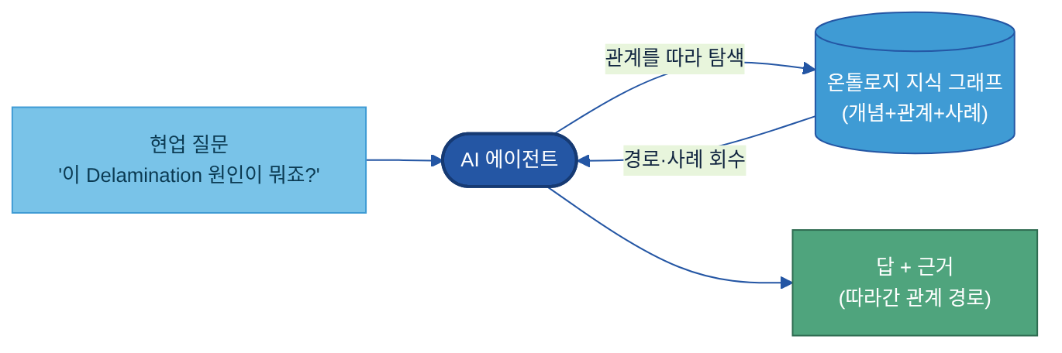
온톨로지 위에서 AI가 할 수 있는 일은 크게 세 가지다. 셋 다 단순 키워드 검색으로는 안 되고, 관계를 따라가야 가능하다.
활용 | 내용 | 온톨로지의 역할
① 개념 확장 검색 | “Delamination 관련 문서 찾아줘” → Delamination뿐 아니라 상위 개념(층간결함·CCL결함)까지 함께 검색 | 계층 구조 — 빠뜨림 없이 찾음
② 다중 홉 원인 추적 | “이 Delamination 원인이 뭐죠?” → Delamination ← 수지 미경화 ← 흡습/온도미달을 한 번에 따라감 | 선언된 “원인이 된다” 관계 사슬 — 시스템을 넘나들며 추적
③ 유사 사례·조치 추천 | 같은 원인-결함 구조를 가진 과거 사례를 찾아 그때의 조치를 추천 | 구조(관계) 기반 유사도 — 단어가 달라도 같은 구조면 찾음
CCL 예시: 담당자가 에이전트에게 “이 Delamination 클레임 3건의 공통 원인을 찾아줘” 라고 하면, 에이전트는 온톨로지에 선언된 관계를 따라 ① 세 클레임의 공통 원자재 Lot·설비를 찾고(사용 원자재 관계) ② 그 공정 조건이 SOP 기준을 벗어났는지 대조하고(적용 기준 관계) ③ 원인 사슬(흡습/온도미달 → 미경화 → Delamination)을 따라 근본 원인과 표준 조치를 근거와 함께 제시한다. 이 모든 게 가능한 이유는, 이 관계들이 온톨로지에 데이터로 미리 선언돼 있기 때문이다.

6. Where — 다른 주제와의 관계
인접 주제 | 그 주제의 역할 | B-3와의 경계
A-3 Glossary | 단어의 뜻·동의어 표준화 | A-3는 단어 사전, B-3는 관계 지도. “균열이 뭔가” → A-3 / “균열이 어디서 나고 원인이 뭔가” → B-3
A-2 메타데이터 | 데이터 필드·테이블 속성 설명 | A-2는 “이 필드가 무엇”, B-3는 “이 개념이 저 개념과 어떻게 연결”. A-2 필드명이 사례 적재 시 연결 키가 됨
A-1 데이터 카탈로그 | 데이터 자산의 위치·접근 경로 | A-1은 “어디 있나”, B-3는 “왜 연결되나”
B-2 데이터 해설·주석 | AI 학습용 라벨 부여 | B-2는 라벨된 사례 생산, B-3는 그 라벨이 따르는 개념 구조 제공

별첨 (Appendix)
별첨 A = 온톨로지 설계·운영 원칙(각론) — 별도 .md 파일. 노드·관계를 세우고 바꿀 때의 판단 기준이라 설계 중에 옆에 두고 참조한다.
별첨 | 문서 | 성격
A | 온톨로지 설계 각론 | 노드·관계를 세우고 바꿀 때의 설계·운영 판단 기준(원칙 1.1~2.3)

참고자료 (References)
본문 곳곳의 [N] 표시를 누르면 아래 해당 항목으로 이동한다.
표준·명세
- [1] W3C RDF — https://www.w3.org/RDF/
- [2] W3C OWL — https://www.w3.org/OWL/
- [3] W3C SPARQL 1.1 — https://www.w3.org/TR/sparql11-overview/
- [4] ISO/IEC 39075 GQL — https://www.iso.org/standard/76120.html
- [5] openCypher — https://opencypher.org/
- [6] IOF (Industrial Ontologies Foundry) — https://github.com/iofoundry/ontology
- [7] BFO (Basic Formal Ontology) — https://basic-formal-ontology.org
솔루션
- [8] Neo4j — https://neo4j.com
- [9] Amazon Neptune — https://aws.amazon.com/neptune/
- [10] Memgraph — https://memgraph.com
- [11] Ontotext GraphDB — https://graphdb.ontotext.com
- [12] Apache Jena — https://jena.apache.org
- [13] Protégé — https://protege.stanford.edu

